**Coordenação de Transporte**

Toda vez que for fazer uma operação relativa a um novo transporte (exceto Transferências e Distribuição), é exigido fazer a abertura de uma **coordenação**.

**Geral**

* Toda Coordenação é aberta para uma **Filial** ou uma **Base**.
* Existem vários tipos de coordenação, a saber:

**Tipos de Coordenação**

**Coleta**

Feita para as coletas frequentes de clientes que têm contrato. Gera uma ordem de coleta automaticamente.

**Reversa**

Feita para destinatários que acumulam produtos a serem devolvidos para o remetente, onde o remetente é um cliente Luft. Gera uma ordem de coleta automaticamente.

**Cliente retira**

Indicada para quando o cliente manda um veículo para retirar a mercadoria. **Não gera Ordem de Coleta**.

**Transferência**

Exclusiva para transferências de insumos, geralmente previstas em contrato. Normalmente, o contrato prevê um número limitado de transferências sem cobrança. Gera uma ordem de coleta automaticamente.

**Autorização retorno**

Para cargas que sofreram algum tipo de recusa e serão devolvidas ao cliente de origem.

**Devolução interna**

Acompanha casos onde foi emitido o CTC, mas antes de sair, o cliente pede para segurar a carga. Cancela-se o CTC e gera esta coordenação para devolver a carga para o armazém.

**Sobra**

Refere-se ao acompanhamento do retorno de sobras de entrega — casos em que fomos entregar, mas havia mais produtos do que o devido (visto que não se emite CTC para isso).

**Recall**

Para casos de recall. A diferença para os demais é que deverá ser feita uma coleta em massa.

**Conferência sem coleta**

Usada basicamente pela Roche nos casos em que é solicitado apenas fazer uma conferência do material a ser coletado.  
O registro desta operação é feita por um aplicativo desenvolvido em coletor.  
A cobrança é mensal, através de apuração por planilha e um CTC de cotação ao final.  
Gera uma ordem de coleta automaticamente.

**Conferência com coleta**

Usada basicamente pela Roche quando se solicita fazer conferência e coleta do material.  
O registro é feito por aplicativo coletor.  
Cobrança mensal via apuração por planilha e CTC de cotação ao final.  
Gera uma ordem de coleta automaticamente.

**Operação de insumo**

Acompanha a retirada de insumos, tais como mantas, loggers, etc.  
Gera uma ordem de coleta automaticamente.

**Dedicado**

Para casos onde a carga deve ser transportada por um carro exclusivo, de ponta a ponta.  
Gera uma ordem de coleta automaticamente.

**Pré-coordenação**

Permite que bases e filiais abram uma coordenação indicando uma avaria. Serve como aviso para a área de CRM, evitando o tráfego de emails. A partir desta pré-coordenação, o CRM gera uma Coordenação de Autorização de Retorno.

**Portal de Transportes**

No Portal de Transportes existe a opção das bases abrirem estas coordenações.

**Tela com Menu de Seleção**

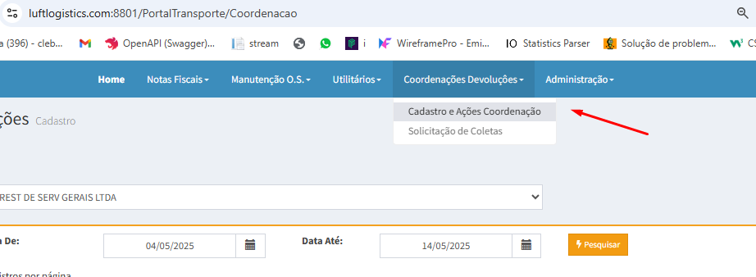**Tela de Consulta (Acompanhamento)**

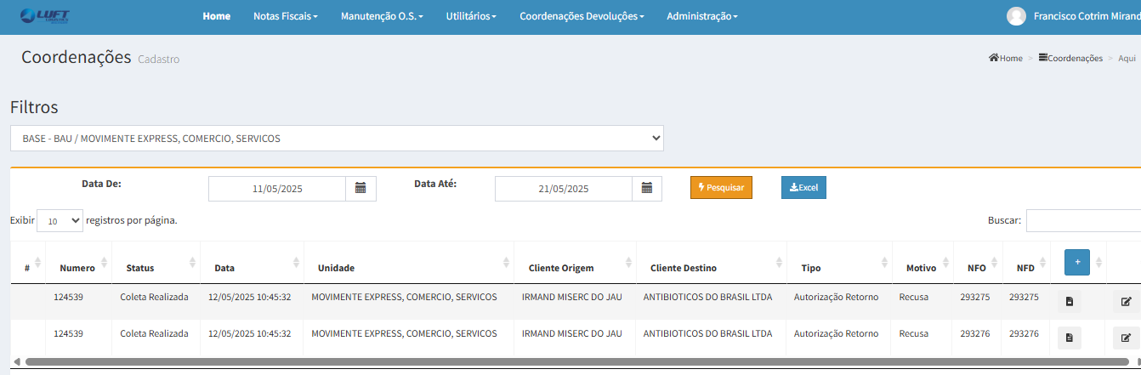

**Tela de Cadastro**

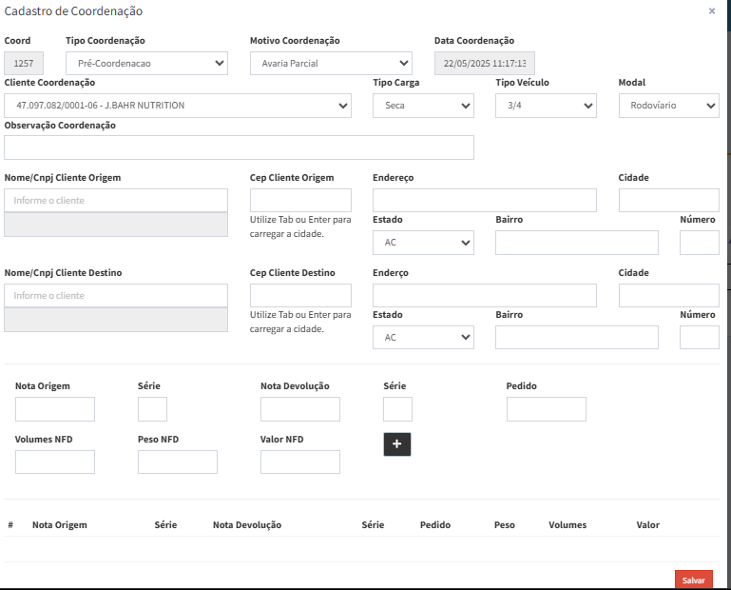

**Funcionamento das Coordenações**

* As coordenações são cadastradas com a cláusula de gerar ou não uma ordem de coleta.
* Geralmente são abertas pelo CRM.
* No caso da Coordenação tipo 5 (autorização de retorno), a Torre também pode abrir, especialmente quando após 10 dias de recusa o cliente não determina se devolve ou reentrega.
* Exceto a pré-coordenação, todas as demais geram e-mails para os endereços vinculados àquela filial ou base. A manutenção destes e-mails é feita na tela de Cadastro de Emails de Filiais e Bases.

**Exemplo de E-mail de Coordenação**

* 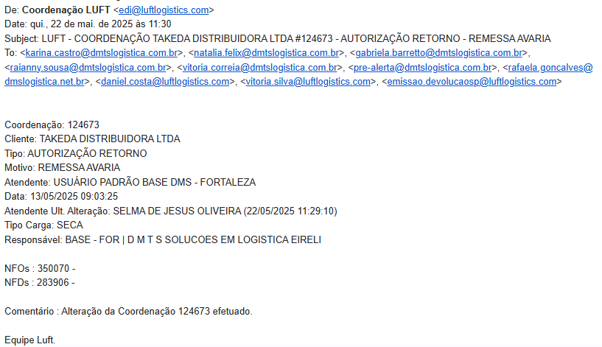O envio dos e-mails é feito por um serviço que roda no Servidor 80 (Luft Coordenacao email).
* Anexos enviados incluem uma cópia da coordenação e o PDF das notas vinculadas.

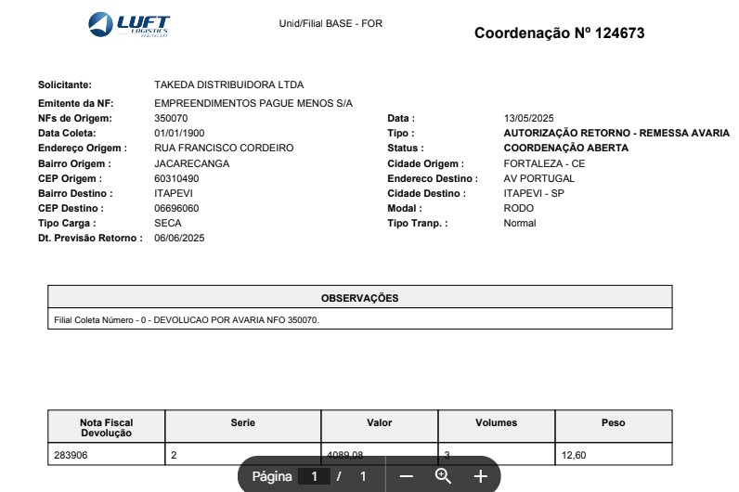

**Tela de Coordenação no LuftInforma**

* Para incluir dados de uma coordenação, existem 7 abas com dados obrigatórios e opcionais:

1. **Dados da Coordenação** — Dados básicos.
2. **Observação** — Caso haja alguma.
3. **Local de Origem** — Endereço de origem da coleta. Pesquisa por endereço cadastrado ou preenchimento manual.
4. **Local de Destino** — Endereço de destino da coleta. Pesquisa ou preenchimento manual.
5. **Nota Fiscal** — Dados das notas fiscais da coleta. Importa XML se disponível; múltiplas notas podem ser cadastradas.
6. **Transit Time** — Busca tabela de TT baseada no CNPJ do solicitante e motivo ‘DEV’. Se não encontrado, aplica tabela ND com prazo default (10 dias). Calcula prazo e exibe TT atual.
7. **Log Alterações** — Histórico das ações dadas à coordenação.

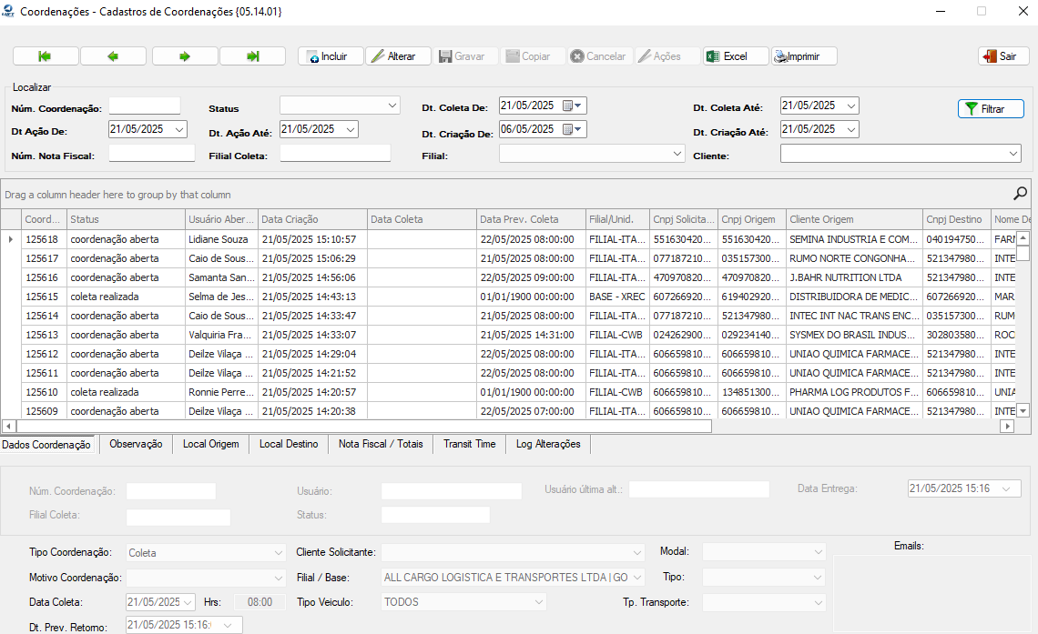

**Botões e Funcionalidades**

* **Incluir** — Abre abas para novo cadastro.
* **Alterar** — Abre campos para alteração.
* **Gravar** — Salva o conteúdo das abas.
* **Copiar** — Clona uma coordenação para criar nova.
* **Cancelar** — Cancela alteração.
* **Excel** — Exporta dados do grid para Excel.
* **Imprimir** — Imprime dados da coordenação.
* **Filtrar** — Filtra conforme seleção nos campos superiores. Sem seleção, filtra por data de criação.
* **Sair** — Sai da tela.

**Processo Automático para Cliente Takeda**

* Takeda envia por e-mail arquivos texto com dados de coleta.
* E-mail é parametrizado para mover anexos para o servidor 82.
* Serviço LuftInforma Coordenação Takeda roda periodicamente e cria coordenações para cada solicitação.
* Dados são salvos nas tabelas Inteclog..tbImportaCoordenação e Inteclog..tbImportaCoordenaçãoItens.

**Status e Ações das Coordenações**

* Toda coordenação pode ter seu status alterado via ação de usuário.
* A cada ação, o status da coordenação muda.
* Apenas determinados perfis de usuário podem dar ações.
* Cada coordenação tem um motivo associado.
* O encerramento das coordenações pode ser automático via jobs.

**Informações Técnicas sobre Coordenação**

* Coordenações são gravadas na tabela Intec..tb_Coordenacao.
* Tipos cadastrados na tabela Intec.tb_CoordenaçãoTipo — para cada tipo, existe flag para geração de Ordem de Coleta.
* Status controlados na tabela Intec.tb_CoordenaçãoStatus, com permissões por perfil.
* Motivos cadastrados na tabela Intec.tb_CoordenaçãoMotivo — apenas alguns motivos válidos por tipo.
* Ações registradas na tabela Intec.tb_CoordenacaoAcao — contém histórico completo.
* Emails vinculados a filial/base na tabela Intec.tb_CoordenacaoEmails.
* Job Atualiza_Coordenacao_luftinforma roda de hora em hora e atualiza status das coordenações em duas rotinas:
  + Atualiza CTCs com ocorrência b5 e 01 para status "coleta realizada".
  + Verifica OS de coleta baixadas para tipos 1, 3 ou 4 e atualiza status.
* Histórico das ações mantido em Luftinforma..log_coordenação.